Анкетування вчителів за напрямком самооцінювання «Управлінська діяльність закладу освіти»
Протягом грудня 2025 року 22 педагоги взяли участь в анкетуванні
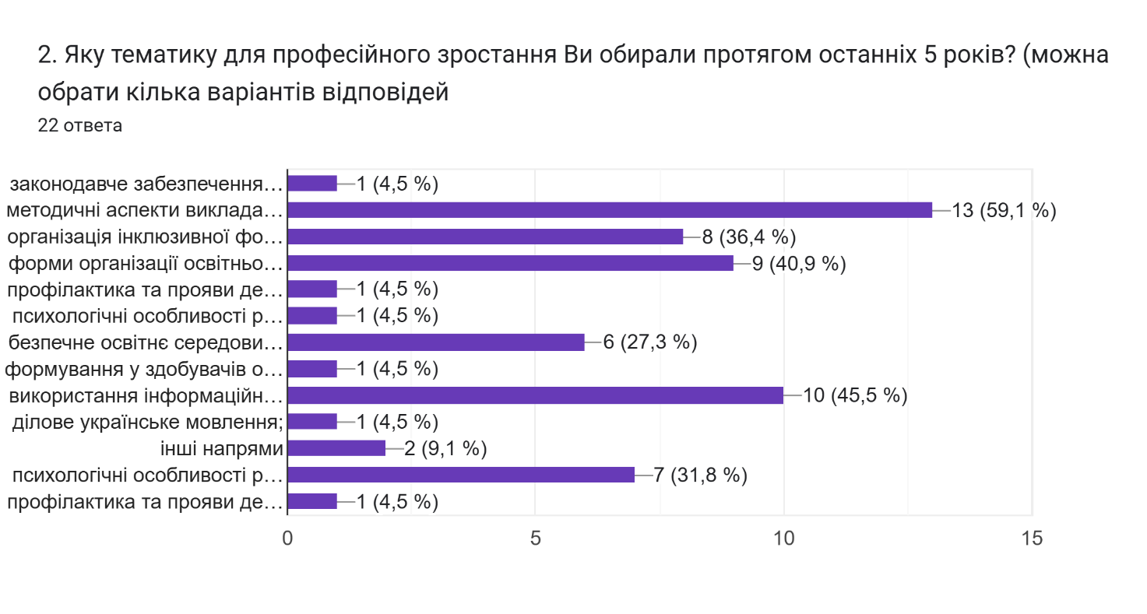
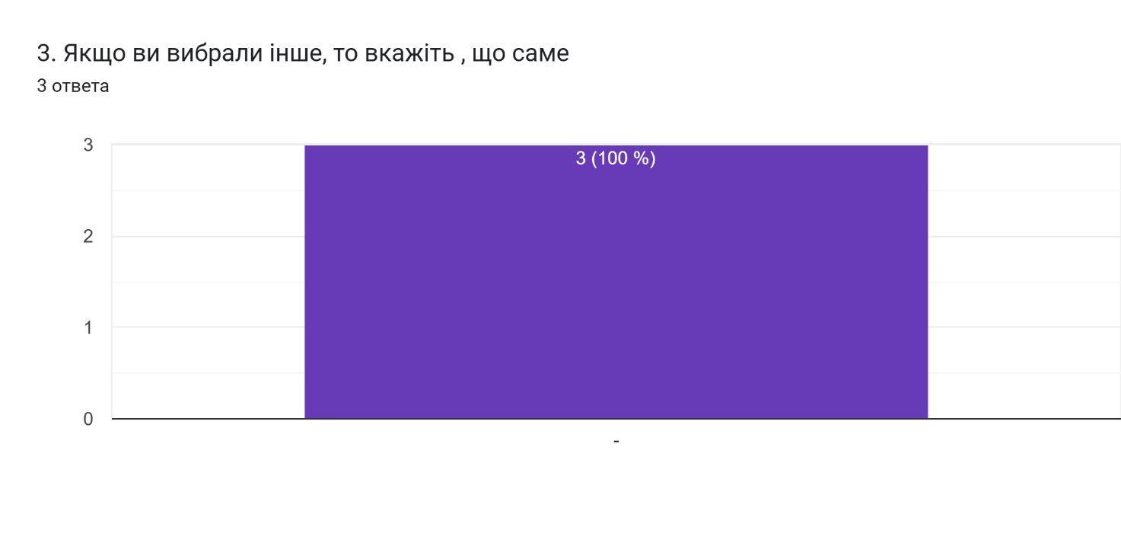
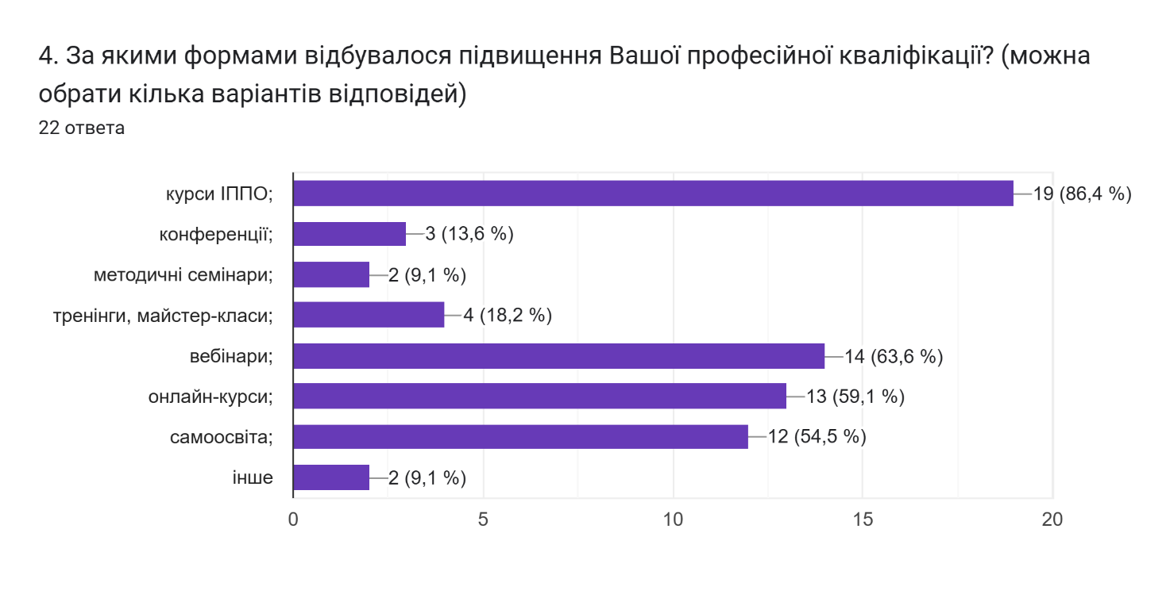
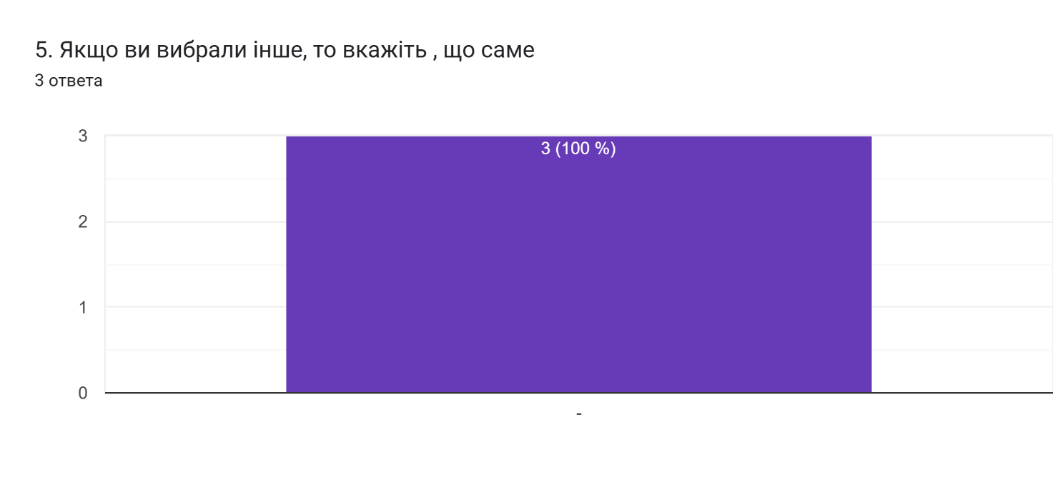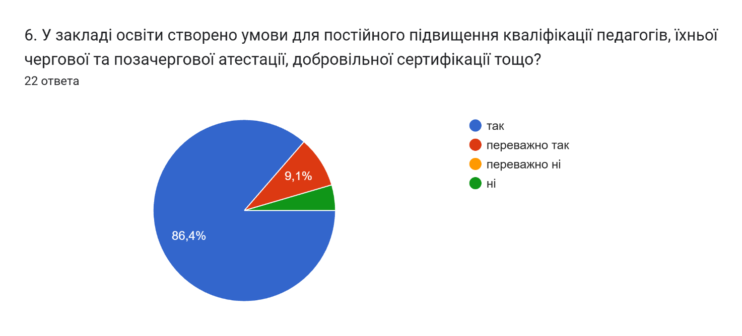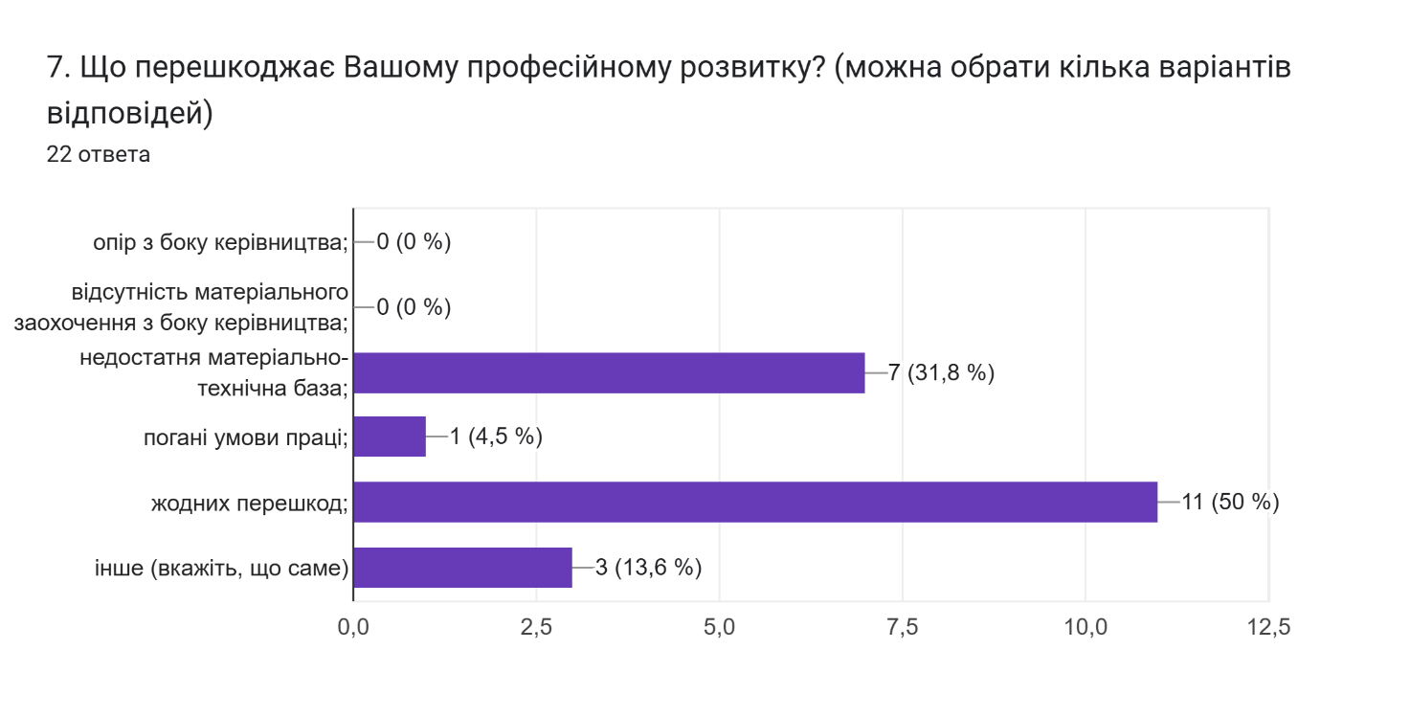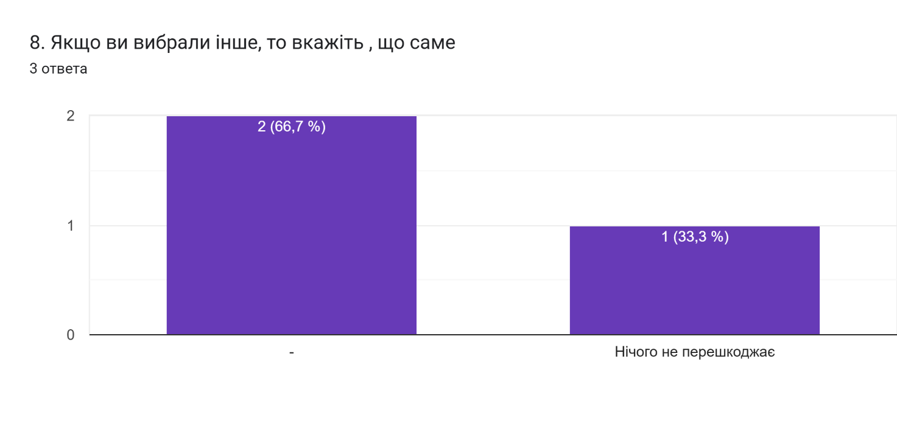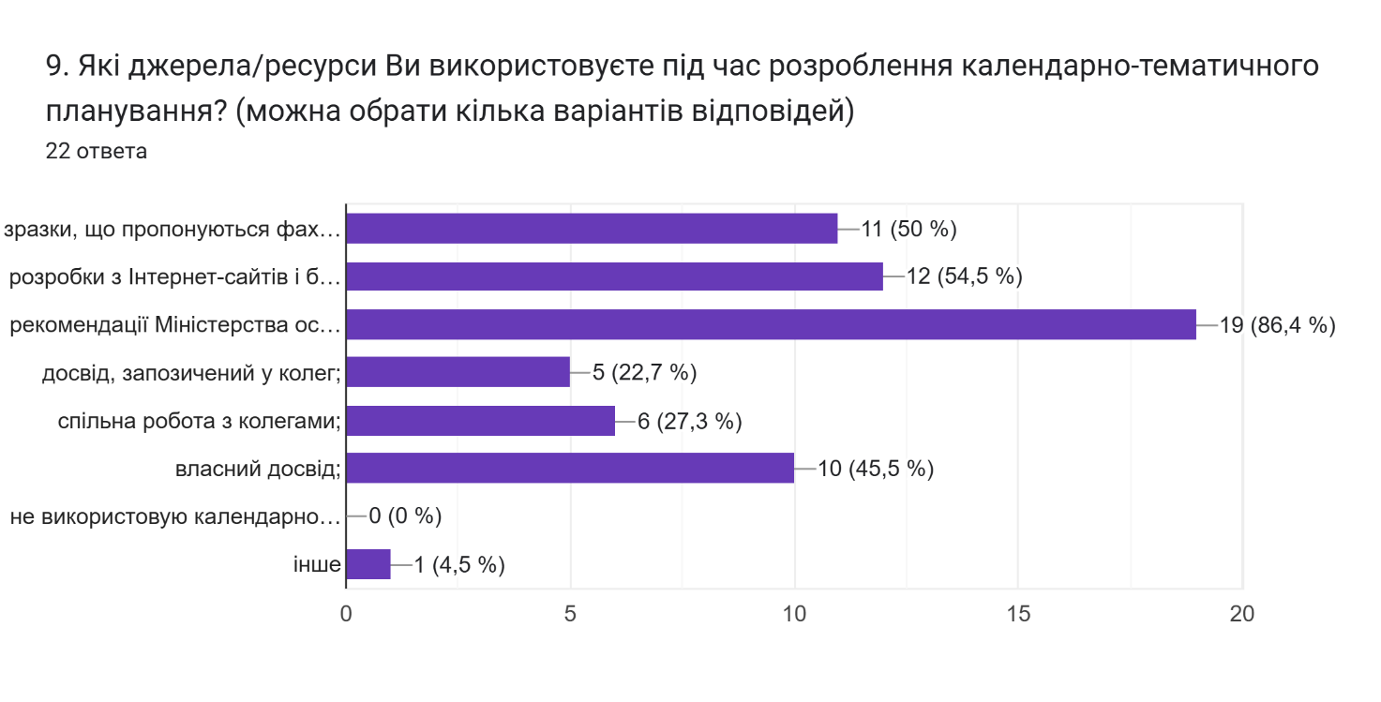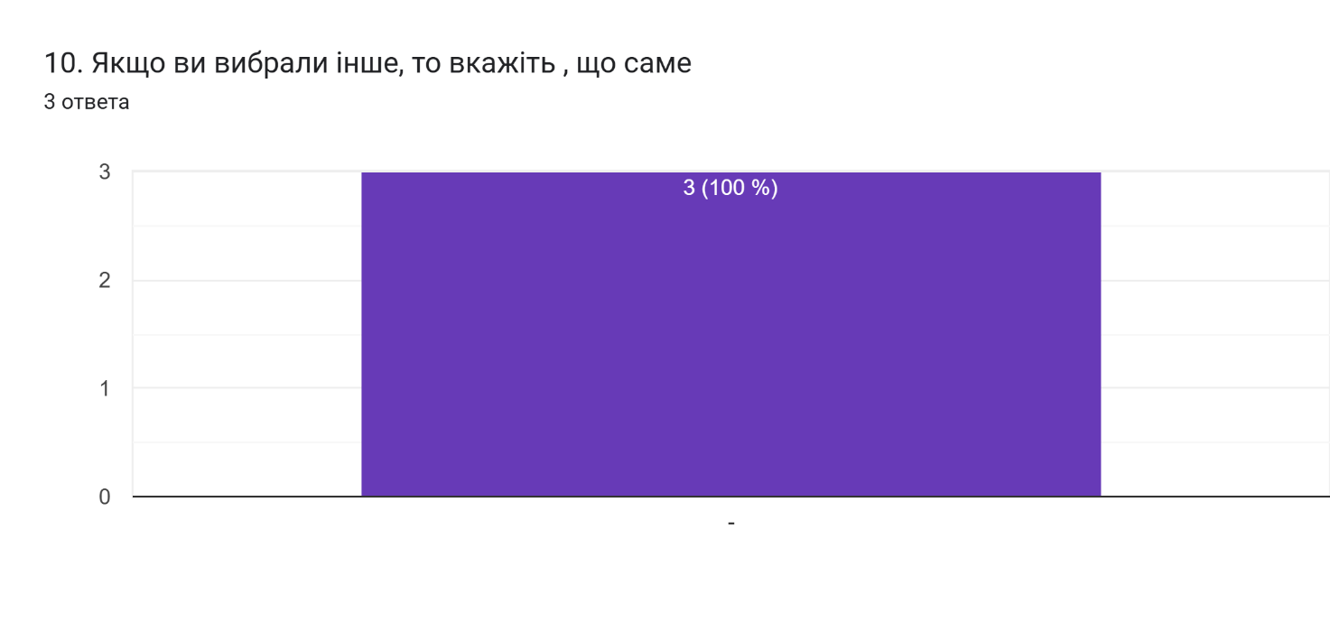11. Яку підтримку Ви надаєте здобувачам освіти у їхньому навчанні 22 відповіді
Консультації
Індивідуальні консультації
Індивідуальна робота, консультації
Додаткові консультації
Психологічний супровід, формування компетентностей, розвиток особистості
.
-
Надаю знання
Навчальну та психологічну
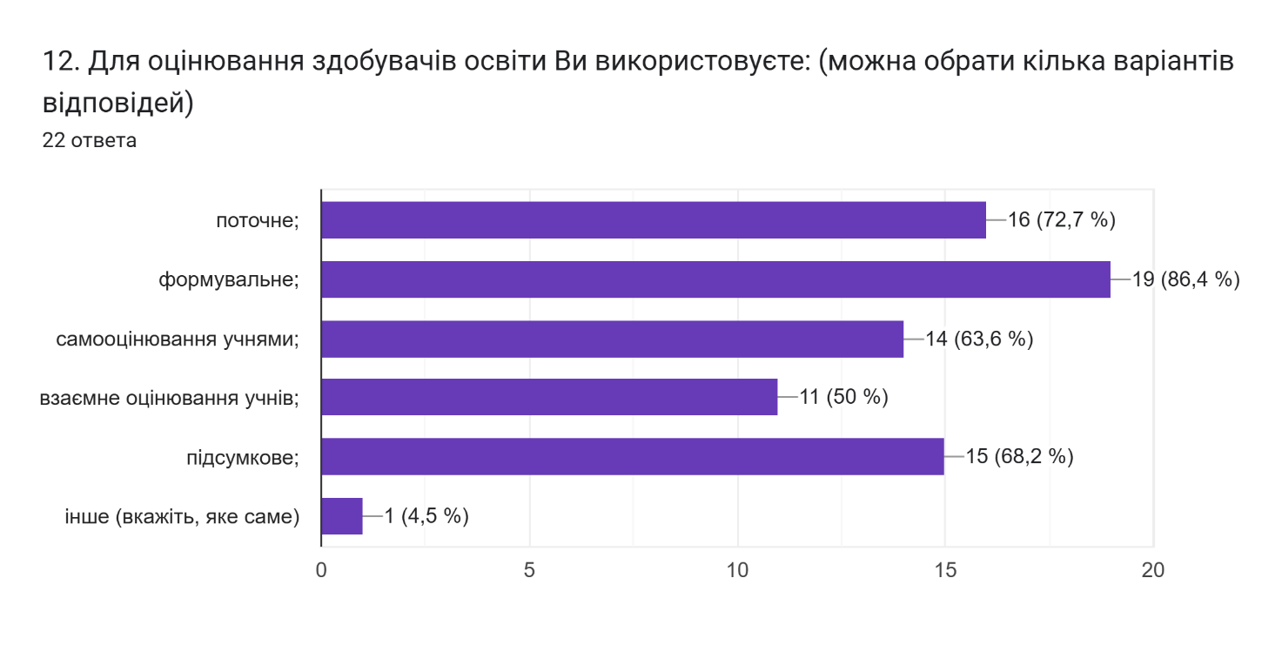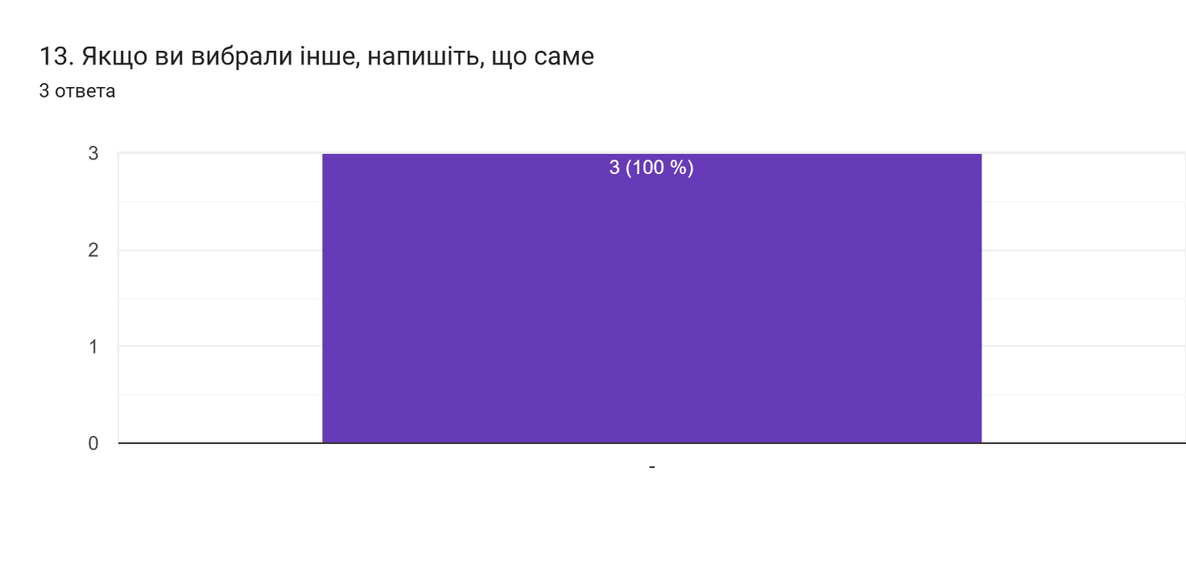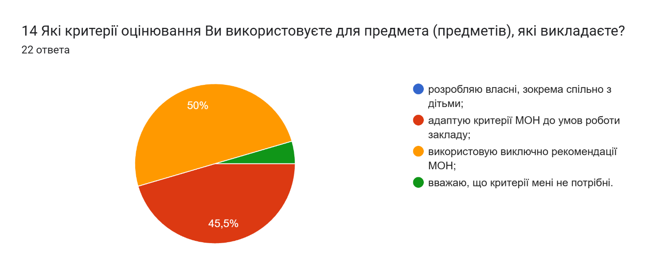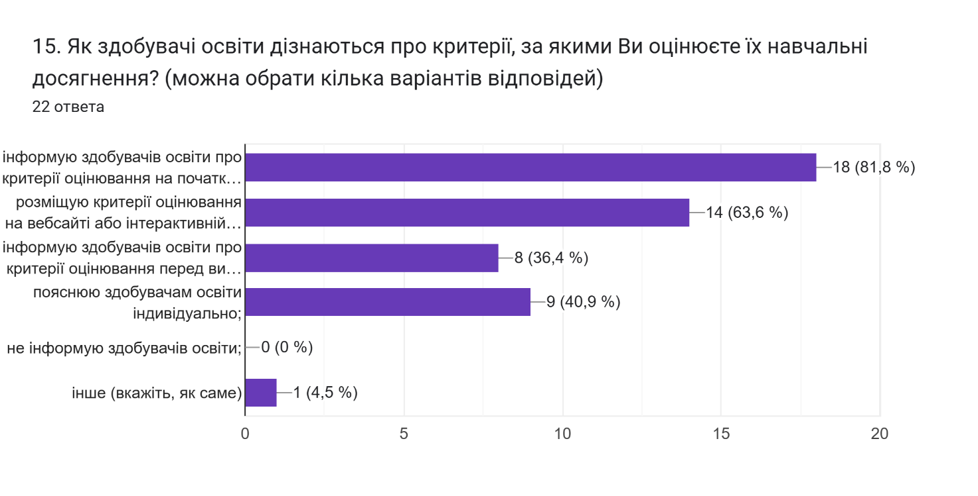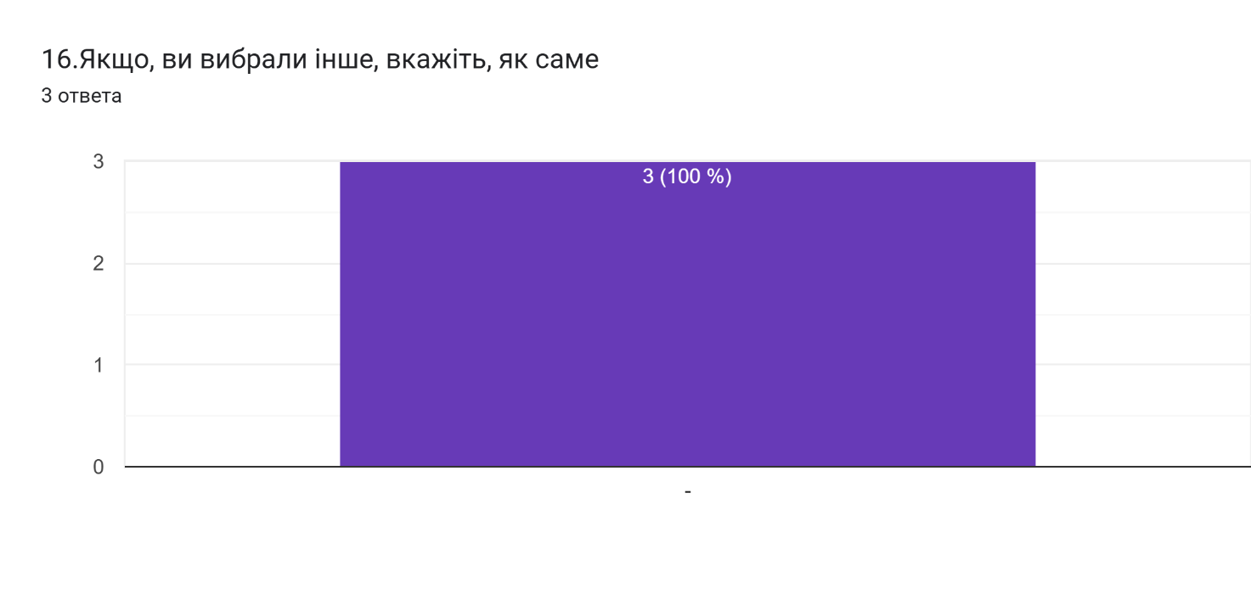17. Чи спостерігаєте Ви особистісний поступ здобувачів освіти? І з чим він пов'язаний?22 відповіді
Так
Ні
Так, під час застосування формувального оцінювання.
Наглядаю
...
-
Так
Так. З особистою мотивацією дитини
Так, з покращенням успіхів у навчанні
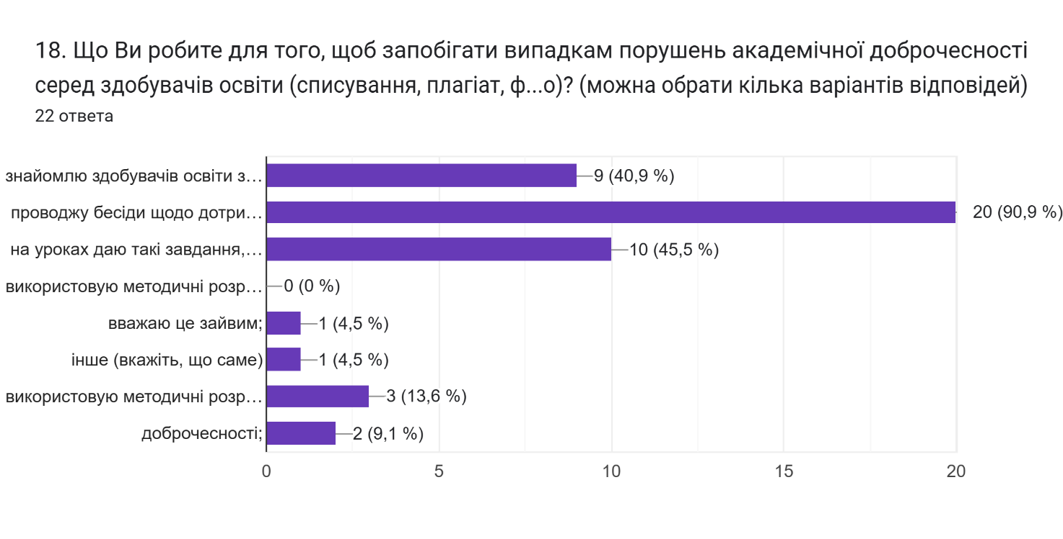20. Що саме Ви робите для забезпечення академічної доброчесності у своїй професійній діяльності?22 відповіді
Проводжу бесіди
-
Вказую джерела інформації
Під час підготовки до уроків підбираю завдання, які передбачають самостійне виконання учащими навчального матеріалу; дотримуюся правил посилання на джерела інформації у разі використання ідей та розробок інших авторів з інтернету; провожу роз'яснювальну роботу із дітьми та їх батьками щодо дотримання правил академічної доброчесності.
Даю завдання, що унеможливлюють списування
Дотримуюсь принципів академічної доброчесності
Привчаю дітей до самостійності
Працюю чесно

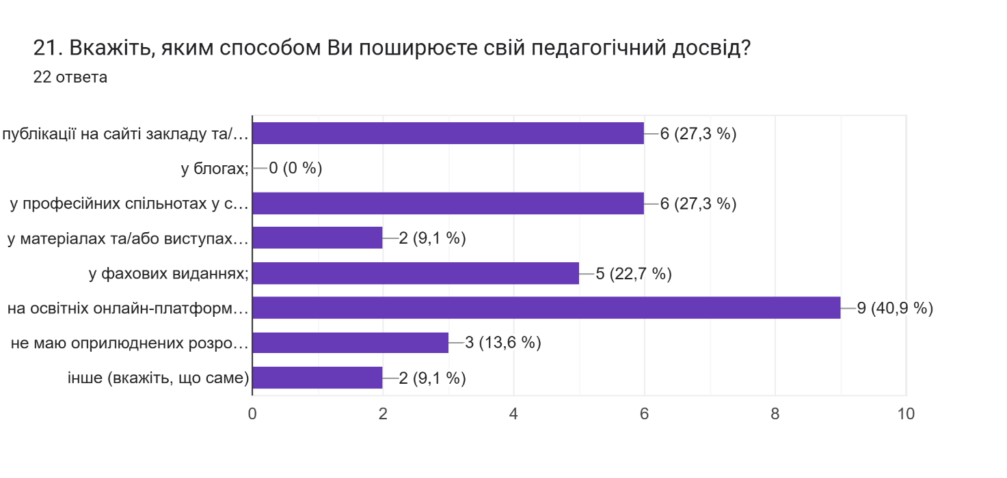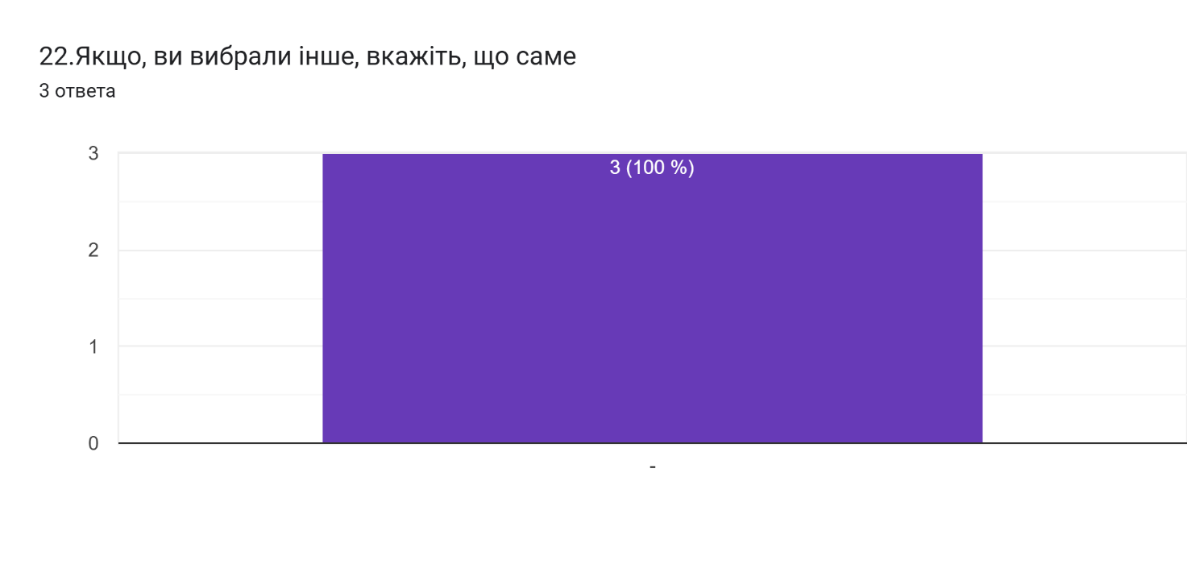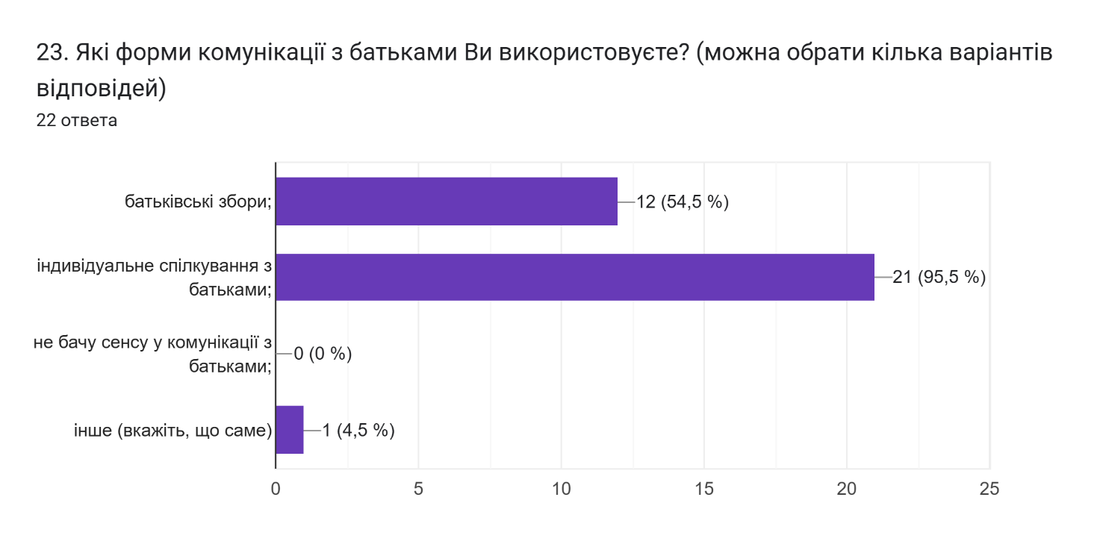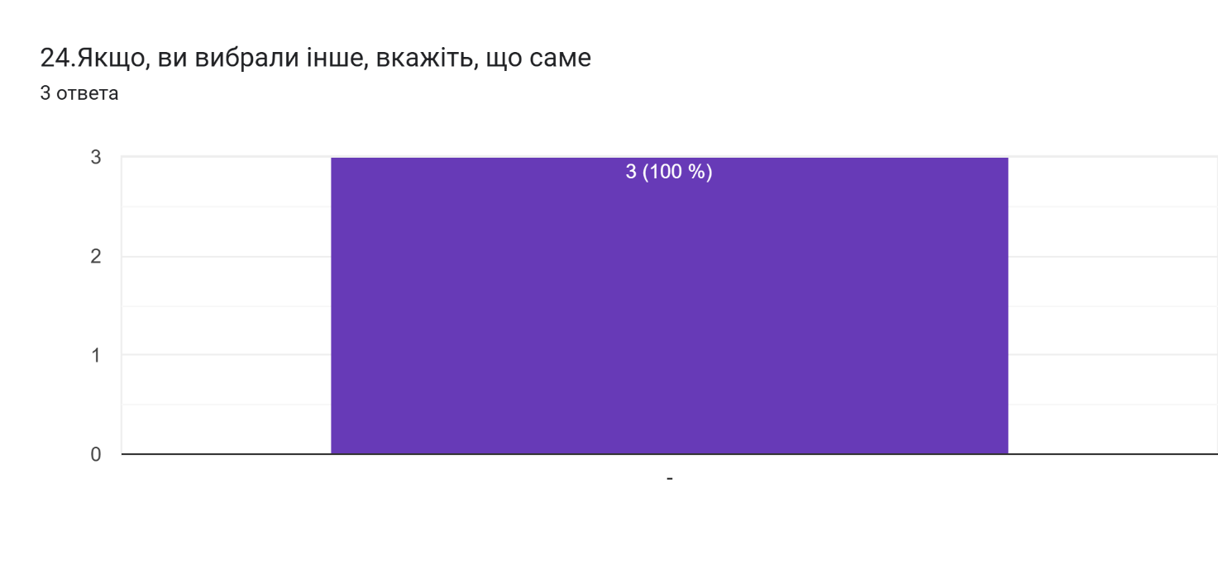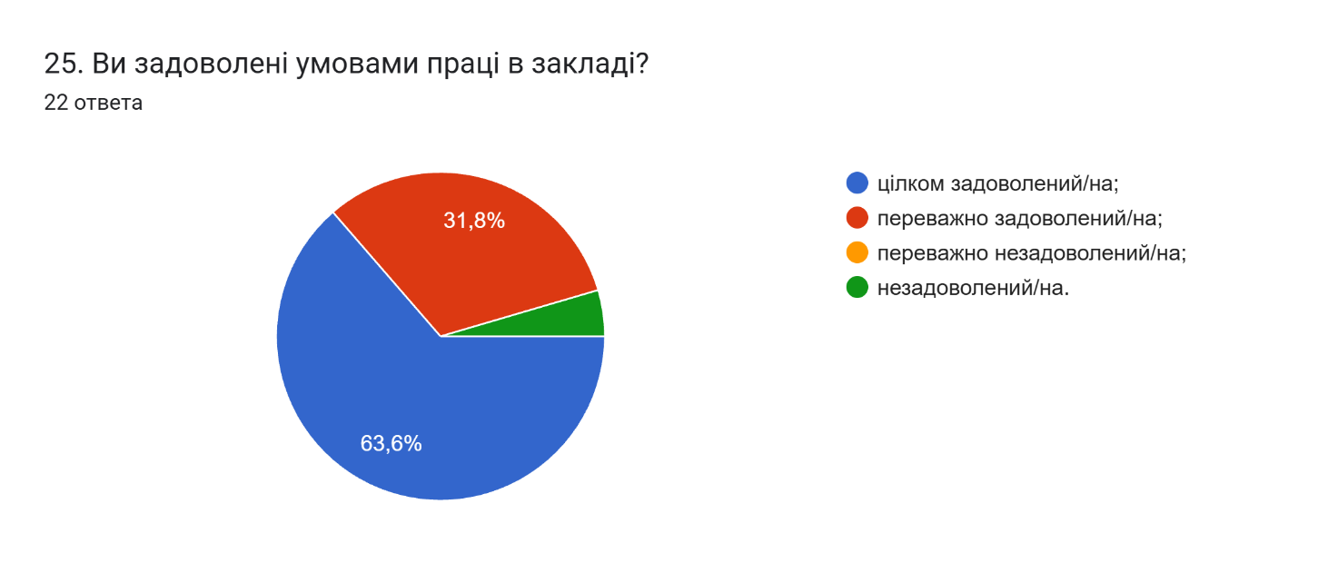26. Якщо Ви незадоволені умовами праці, то що, на Вашу думку, потребує покращення?3 відповіді
-
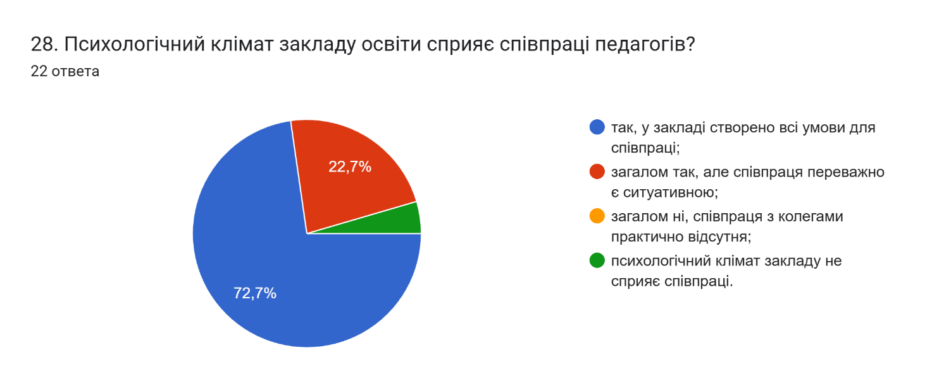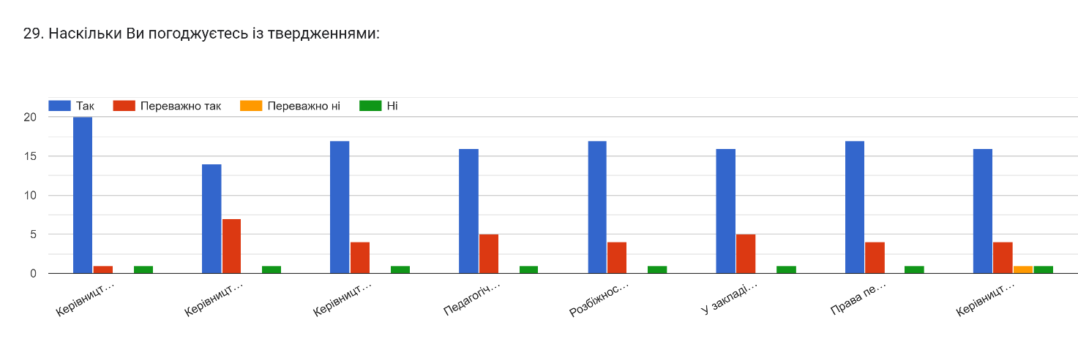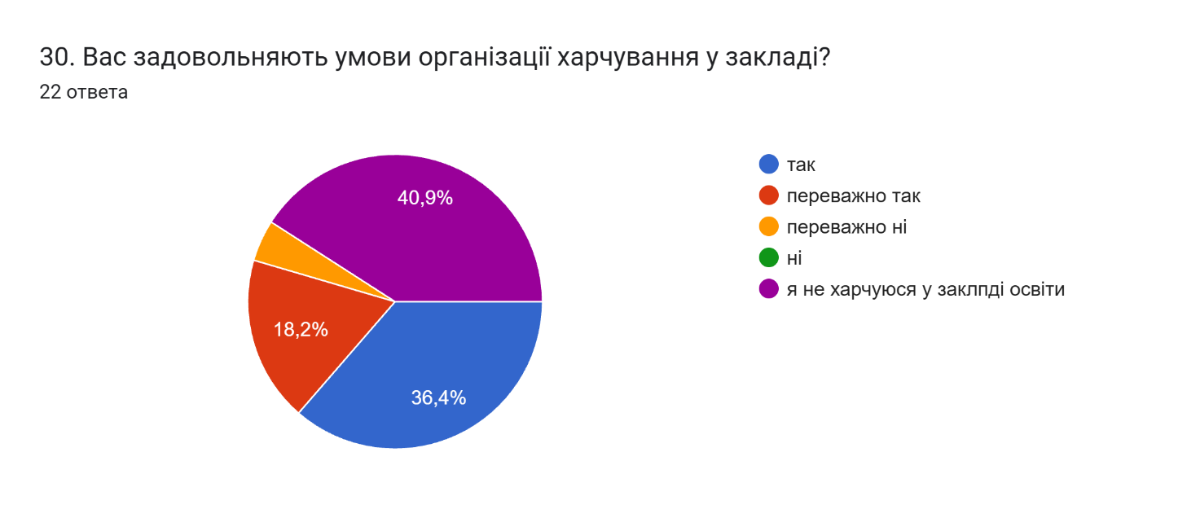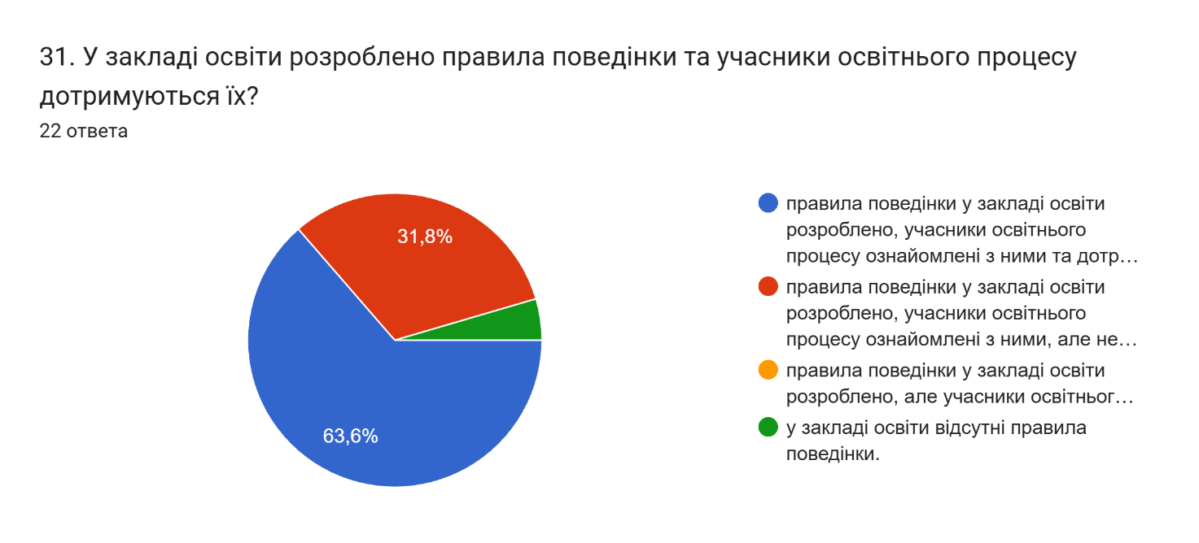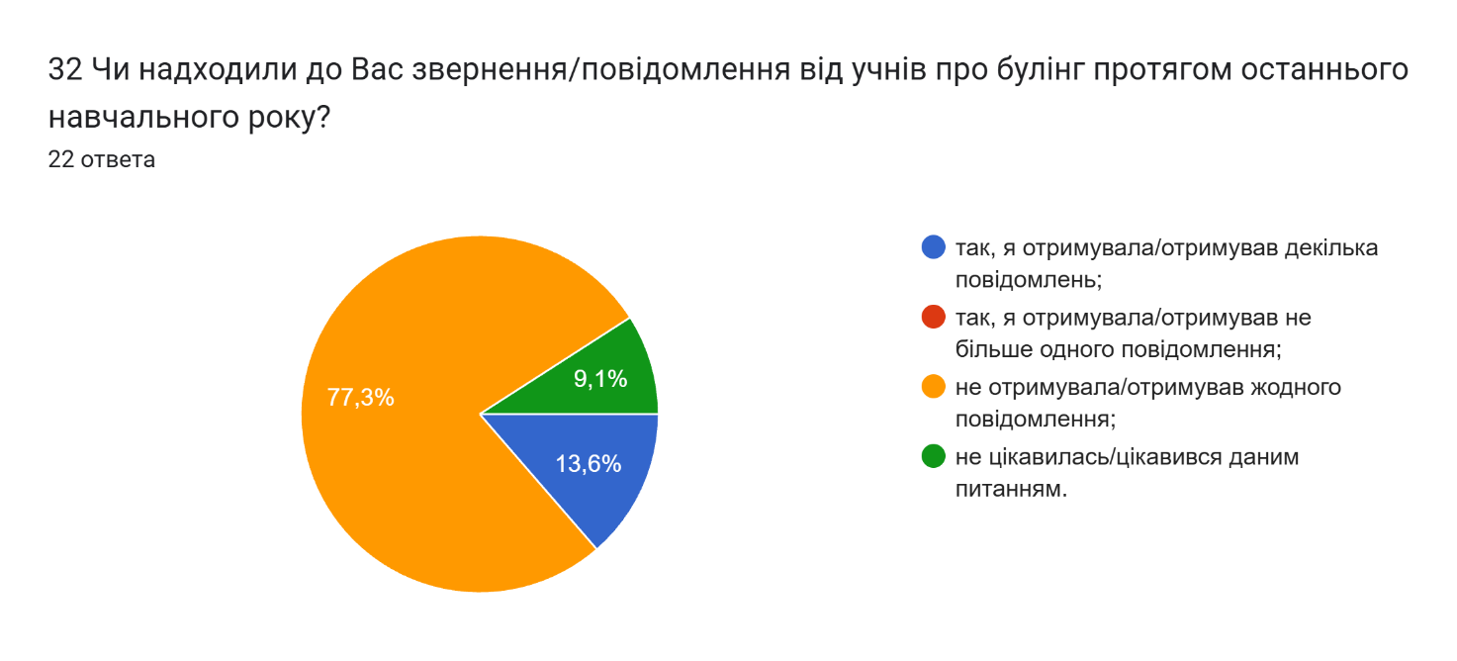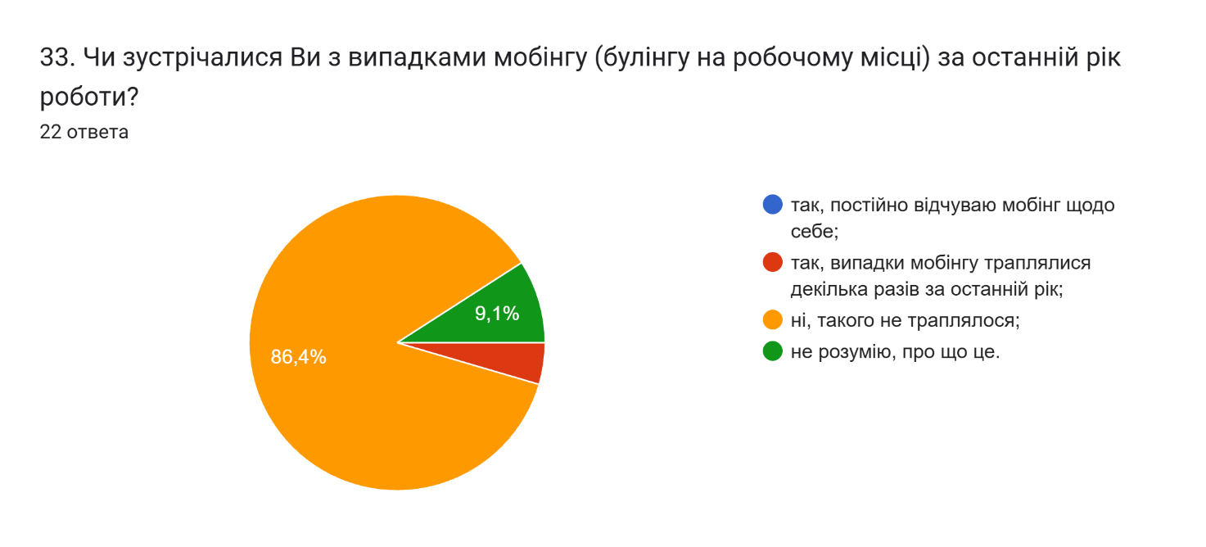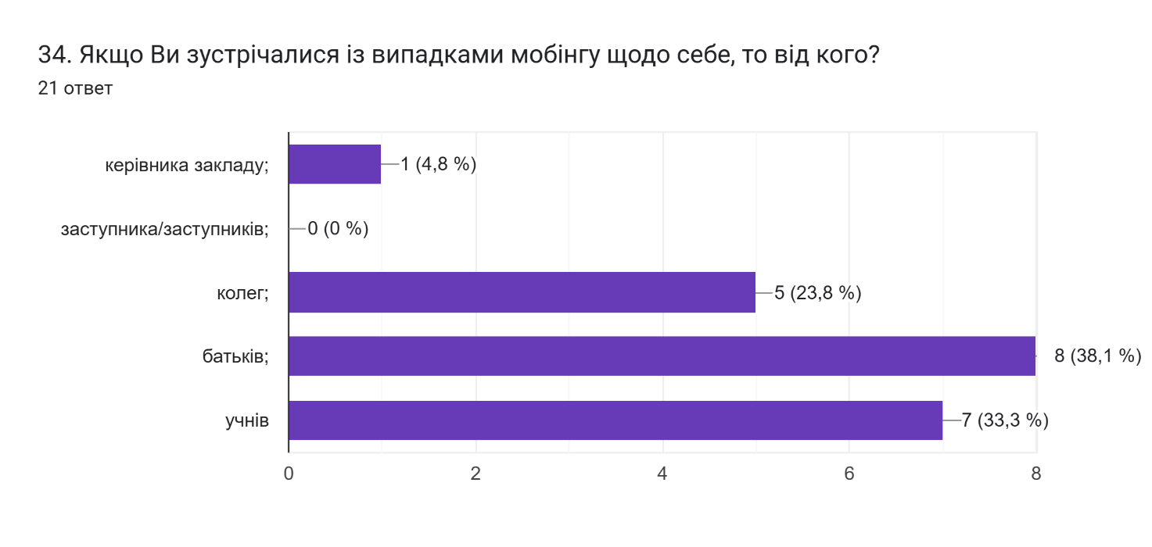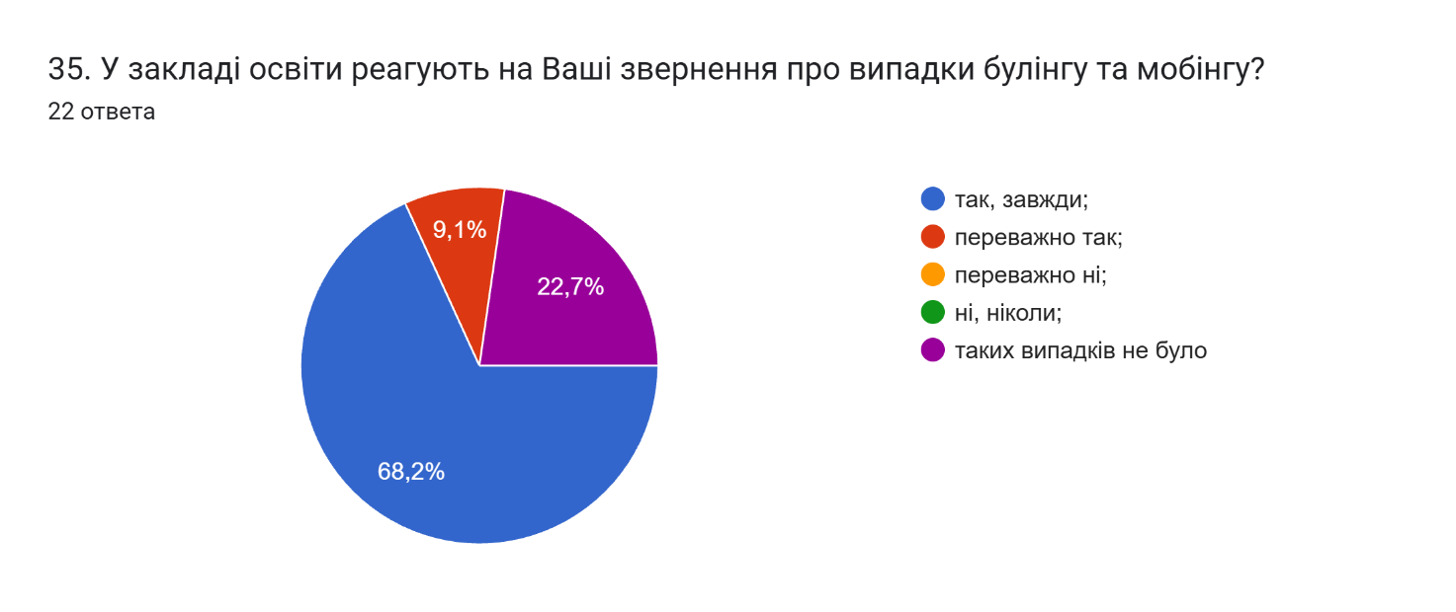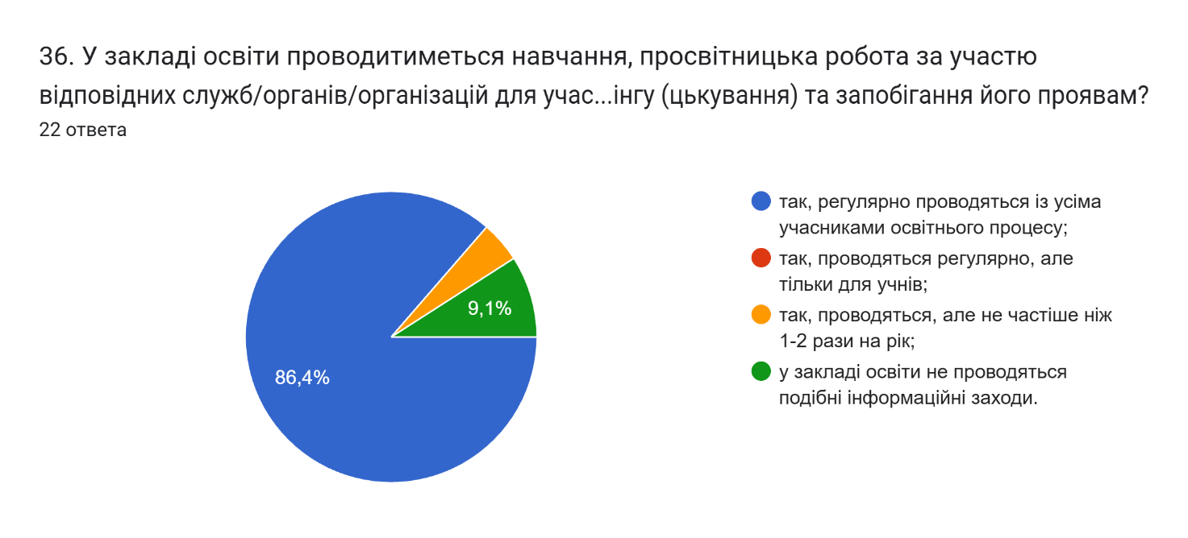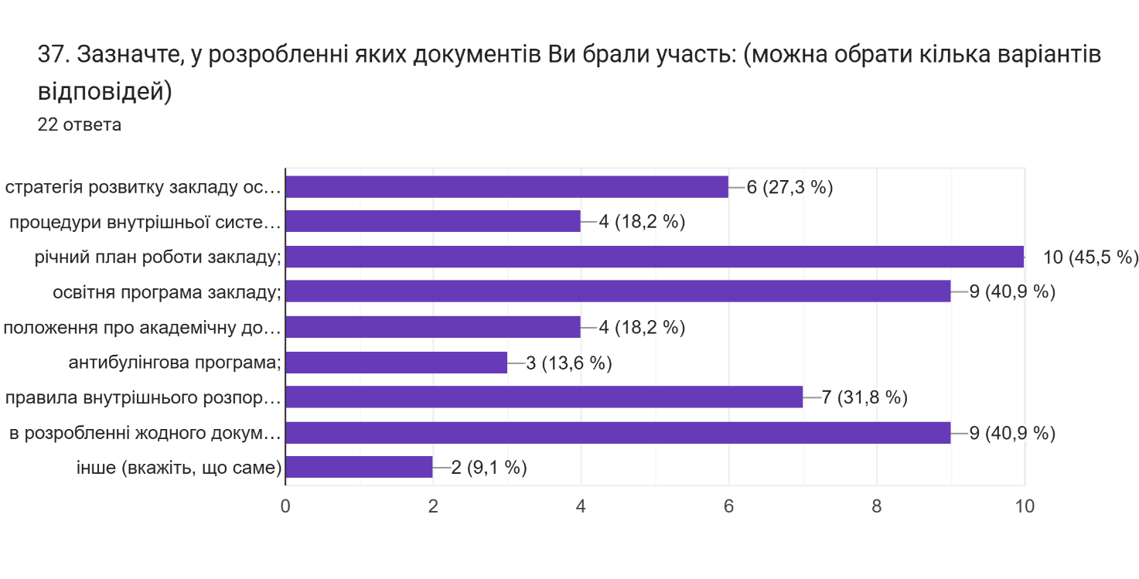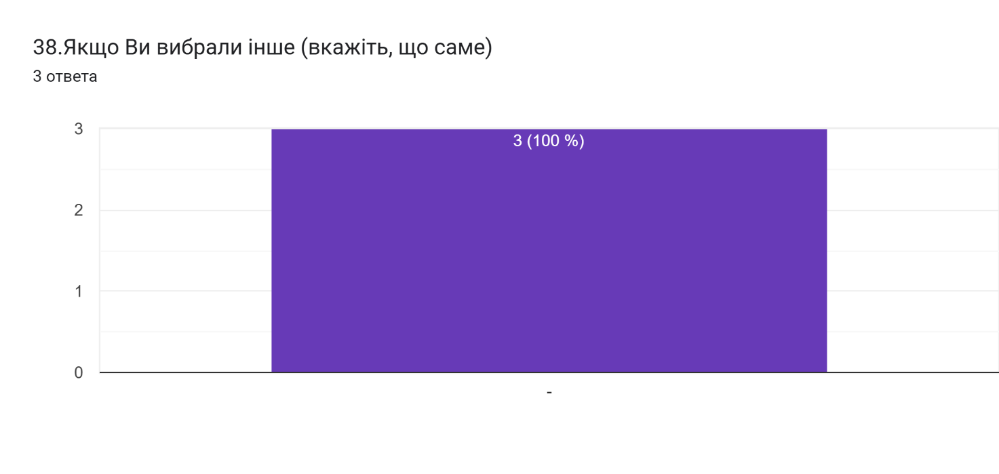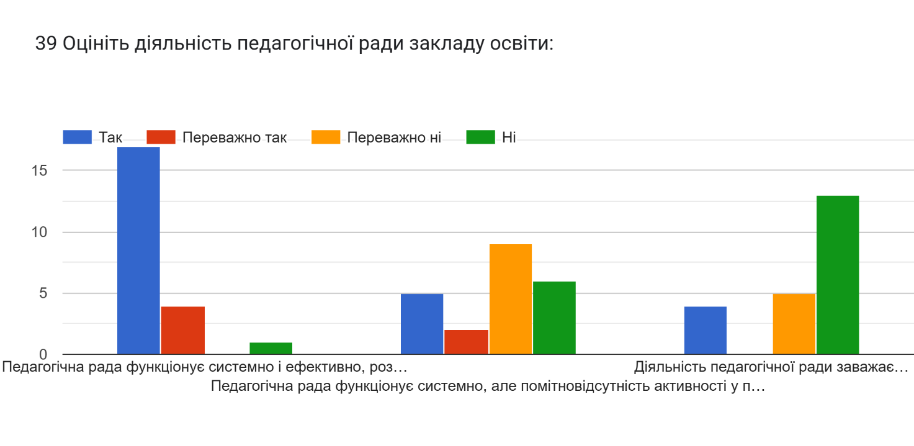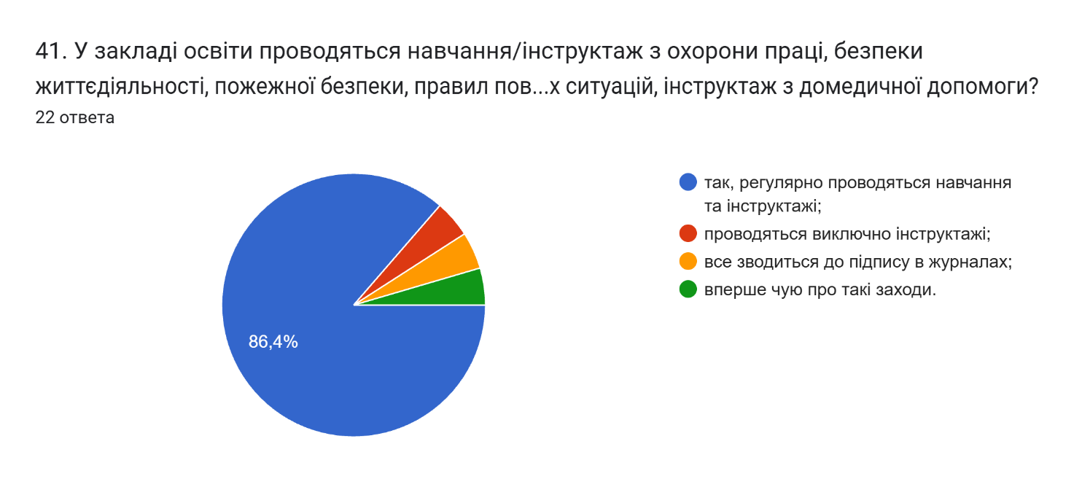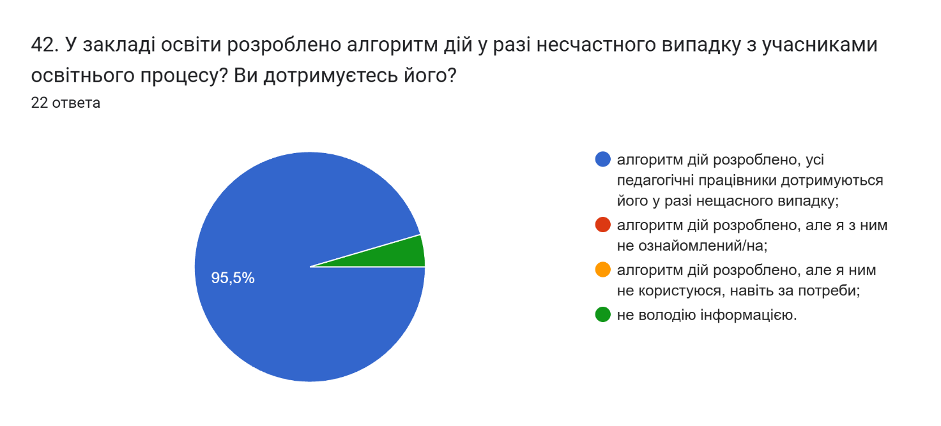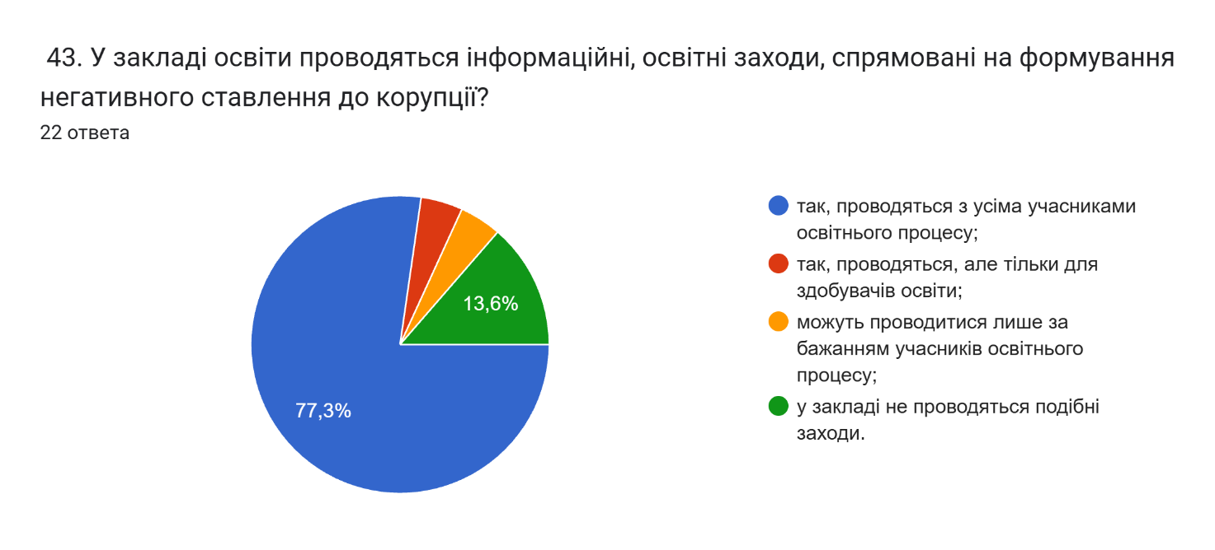44. Якого запитання чи запитань не вистачає в цій анкеті? Поставте, будь ласка, собі це запитання9 відповідей
-
Ні
Живлення немає
Запитання немає
45. І надайте відповідь на ваше запитання5 відповідей
-

